23. November 2017, 19:30 Uhr: Einstimmung auf den Advent mit Salzburger A-Cappella Chor:
Cantate domino – singet dem Herrn …

Einen ganz besonderen Zusammenklang von Chor und Orgel bietet der Salzburger A-Cappella Chor bei seinem geistlichen Herbstkonzert in der Salzburger Andrä-Kirche. Unter der Leitung von Ralf Halk und mit Sarah Kim an der historischen Delmotte-Orgel schafft der der Chor mit seinem Programm „cantate domino – singet dem Herrn …“ den musikalischen Rahmen für echte Besinnlichkeit zur Einstimmung auf den Advent.

In der Stadtpfarrkirche St. Andrä am Mirabellplatz gibt der Salzburger A-Cappella Chor am Donnerstag, dem 23. November um 19:30 Uhr einen Konzertabend zur Einstimmung auf den Advent. Der Aufführungsort ist nicht zufällig gewählt. Die Kirche hat seit heuer eine weitere Orgel, die 1890 in Frankreich gebaut wurde. Ihr weicher, für die damalige romantische Musik geschaffener Klang passt wie dafür geschaffen zu den Chorsätzen und Orgel-Solostücken dieses Konzerts.

Unter der Leitung von Ralf Halk präsentiert der Salzburger A-Cappella Chor neben Werken aus mehreren Jahrhunderten von Heinrich Schütz, Johann Joseph Fux, Anton Bruckner, John Rutter oder Rolf Schweizer eine nur acht Minuten dauernde ganze Messe von Colin Mawby. Zusätzlich präsentiert Organistin Sarah Kim der Tradition verbundene englische Chormusik mit neuen Harmonien.

Bei diesem Konzert mit dem Titel „cantate domino“ – „singet dem Herrn“ kann das Publikum am Eröffnungstag des Salzburger Adventmarktes weitab von Kitsch und Kommerz echte Besinnlichkeit für die keineswegs stillste Zeit des Jahres tanken.

Karten: 0676 4303626 oder Email an a-cappella-chor.sbg@gmx.at.

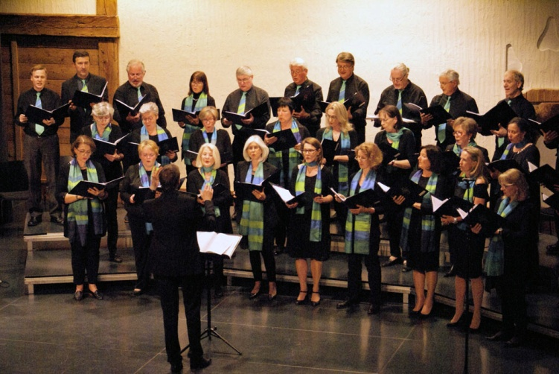 | Unter der Leitung von Ralf Halk und an der romantischen Orgel begleitet von Sarah Kim singt Der Salzburger A-Cappella Chor am Donnerstag, 23. November, in der Salzburger Andrä-Kirche um 19:30 Uhr ein geistliches Konzert zur Einstimmung auf den Advent.

Über den Salzburger A-Cappella Chor

1972 gegründet, hat sich der Salzburger A-Cappella Chor einen wichtigen Platz im Salzburger Kulturleben erarbeitet. Musikalischer Leiter des Chores ist Ralf Halk. Das abwechslungsreiche Repertoire umfasst weltliche und geistliche Musik aus allen Stilepochen und Musikrichtungen aller Jahrhunderte. Der Chor singt sowohl a cappella als auch mit Instrumentalbegleitung, verbindet die Ambition zur musikalischen Perfektion mit viel Spaß an der Freude, pflegt auch außerhalb des Singens die Gemeinschaft und probt jeden Dienstag im Pfarrsaal von St. Andrä am Mirabellplatz.

Weitere Informationen finden Sie unter www.a-cappella.at.

